 | ДЕПАРТАМЕНТ ОБРАЗОВАНИЯ И НАУКИ  ГОРОДА МОСКВЫ  Государственное бюджетное профессиональное  образовательное учреждение города Москвы  «Колледж малого бизнеса № 4»  (ГБПОУ КМБ № 4)

Адаптивные технологии
Практическое занятие №4

Специальность: 09.02.07 Информационные системы и программирование
Форма обучения: очная
Студент(ка): Перепёлкина Анфиса Александровна
Группа: ИПО 21.24
Руководитель: Рыбаков Александр Сергеевич

Отчётная работа защищена с оценкой «___» __________________

Москва, 2025 г.
Оглавление
Задание 1 4
Задание 2 4
2.1 4
2.2 5
2.3 5
2.4 6
Задание 3 6
3.1 6
3.2 7
3.3 7
3.4 8
3.5 8
Задание 4 9
4.1 9
4.2 9
4.3 10
Задание 5 11
5.1 11
5.2 11
5.3 11
Задание 6 12
6.1 12
6.2 12
6.3 13
Задание 7 14
Задание 8 14
8.1 14
8.2 15
Задание 9 15
9.1 15
9.2 15
9.3 16
Задание 10 16
Задание 11 17
11.1 17
11.2 ??? 17
Задание 12 17

Задание 1
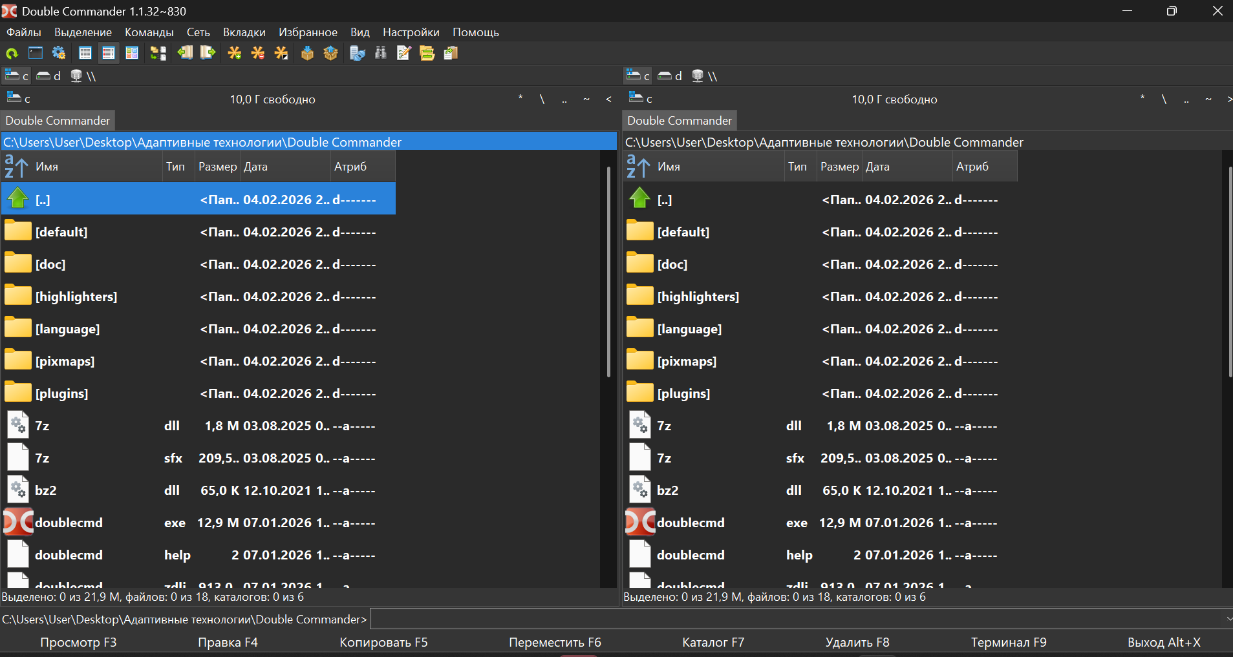

Задание 2

2.1
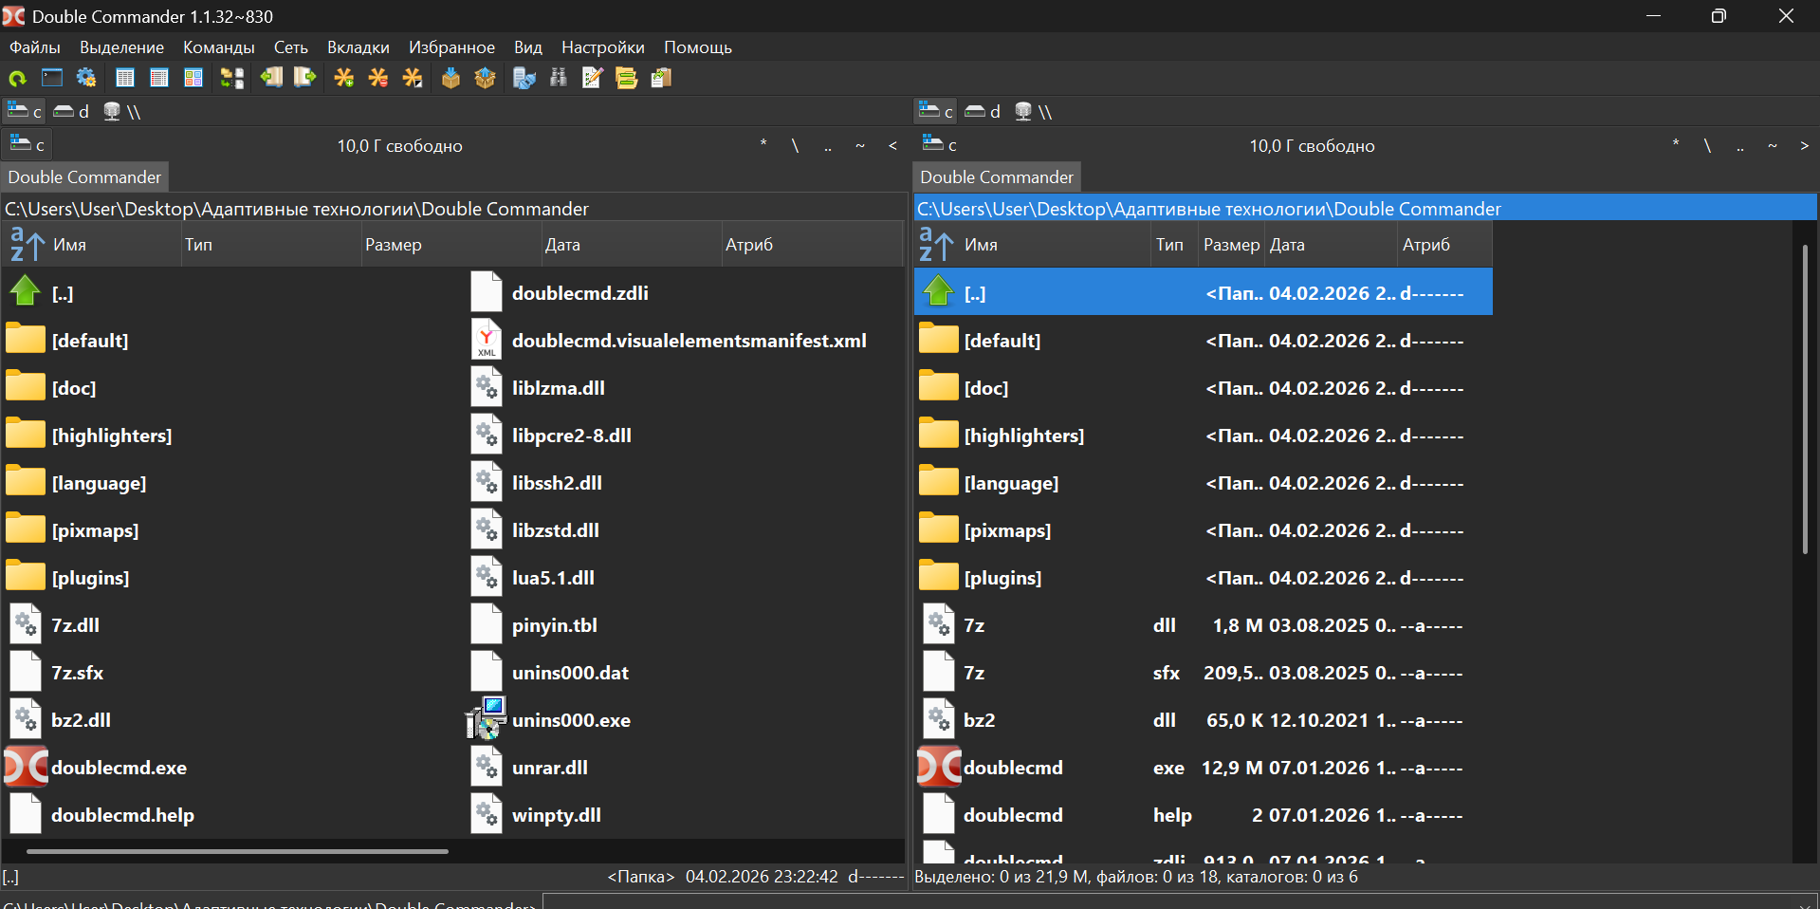

2.2
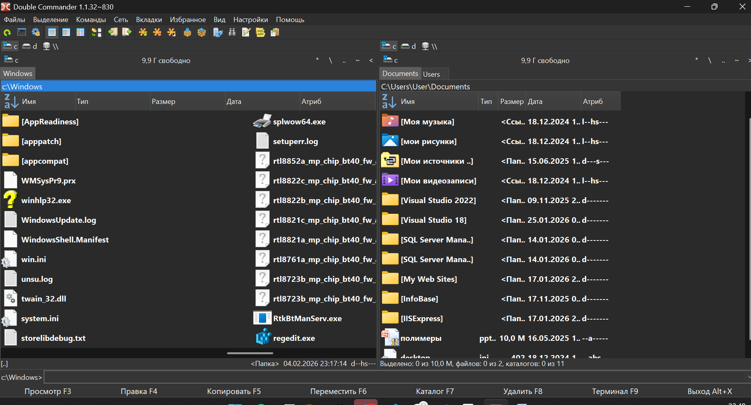

2.3
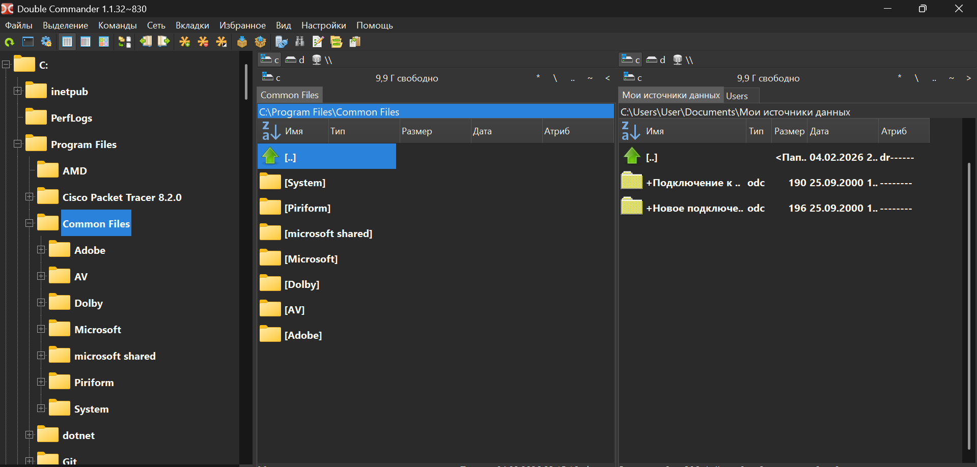

2.4
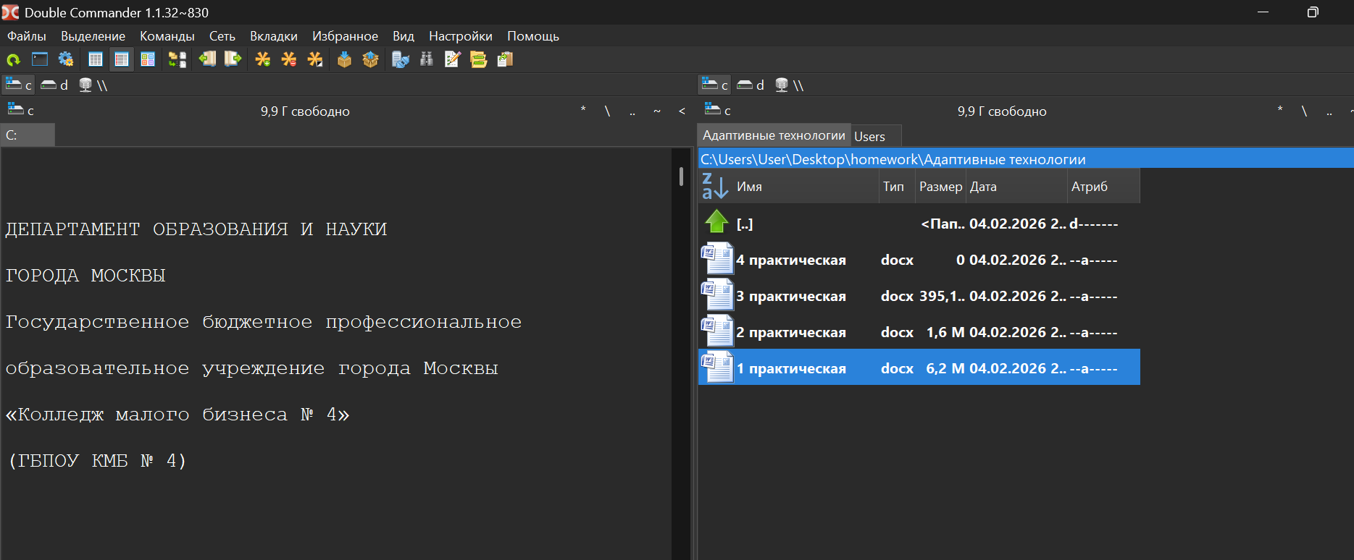

Задание 3

3.1
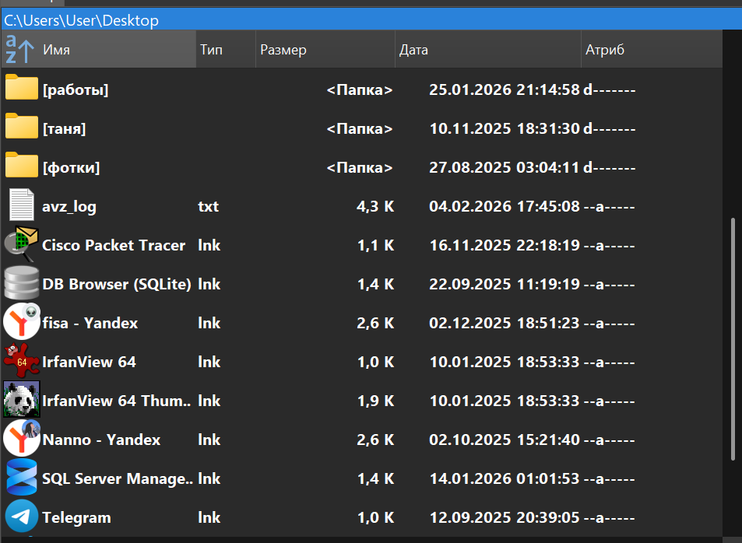

3.2
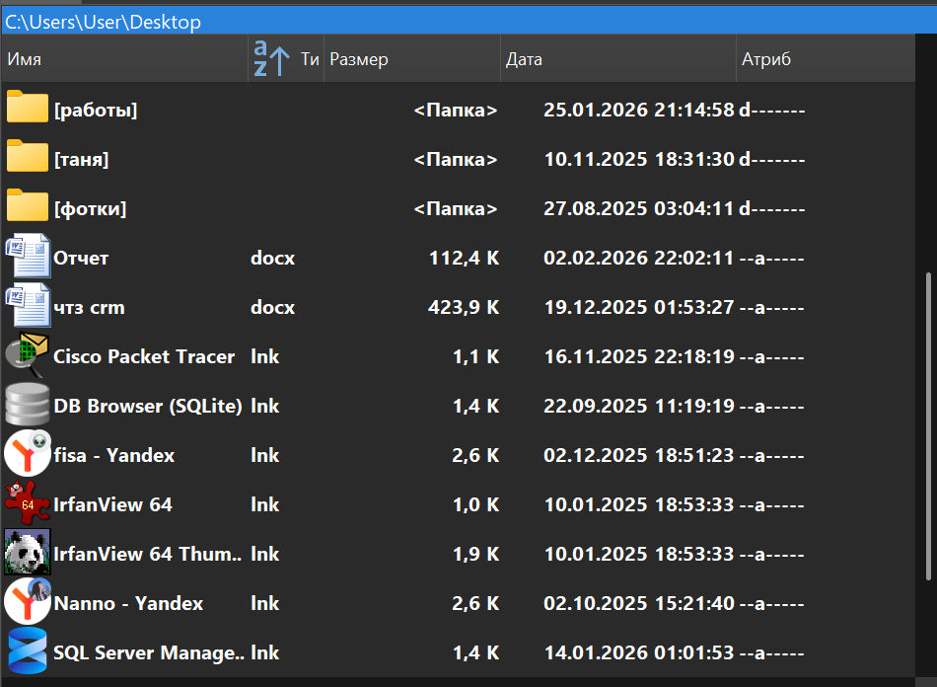

3.3
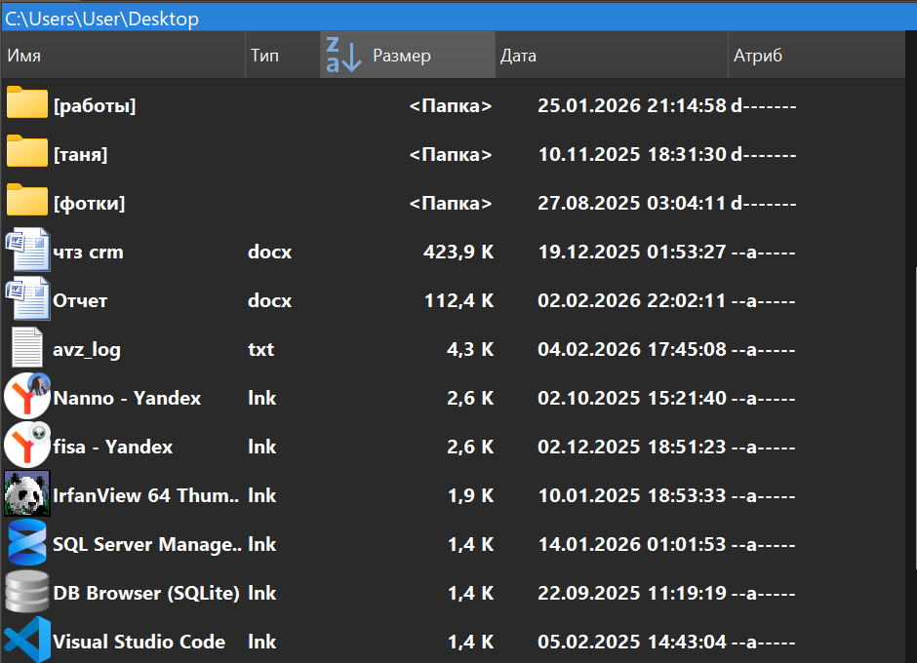

3.4
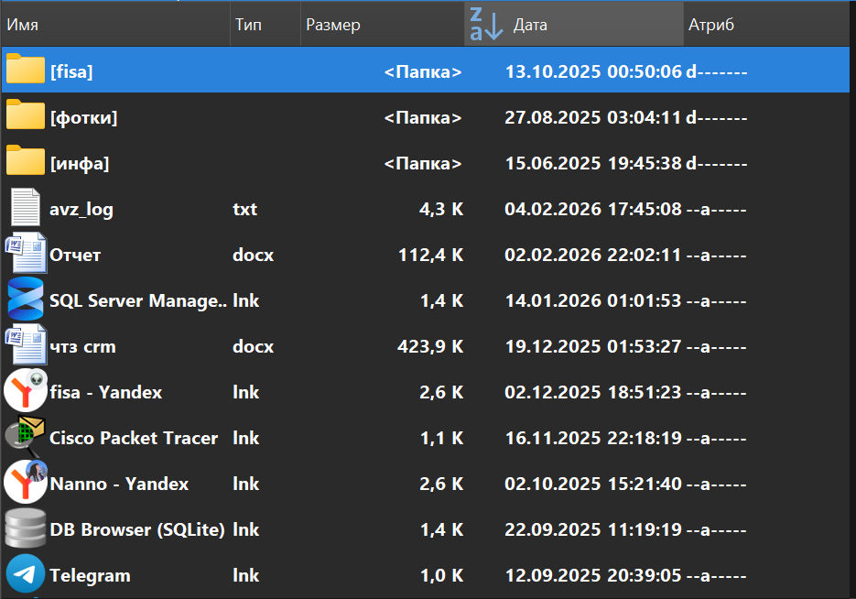

3.5
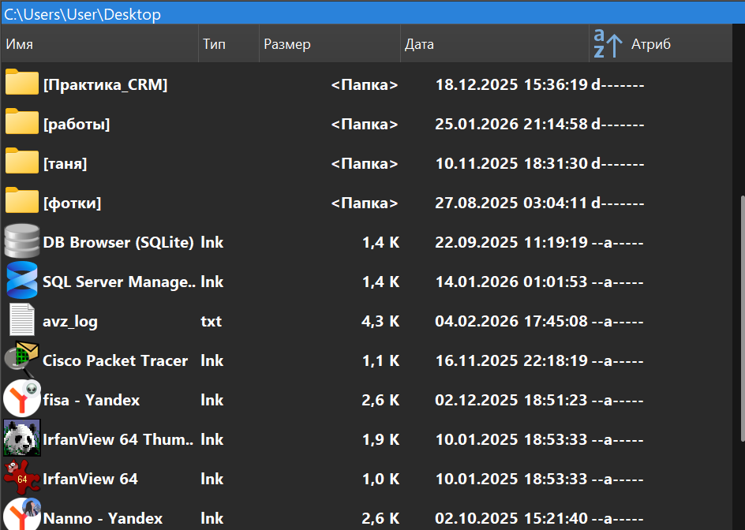

Задание 4

4.1
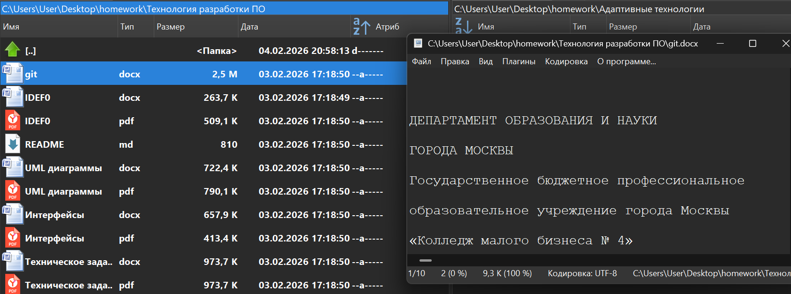

4.2
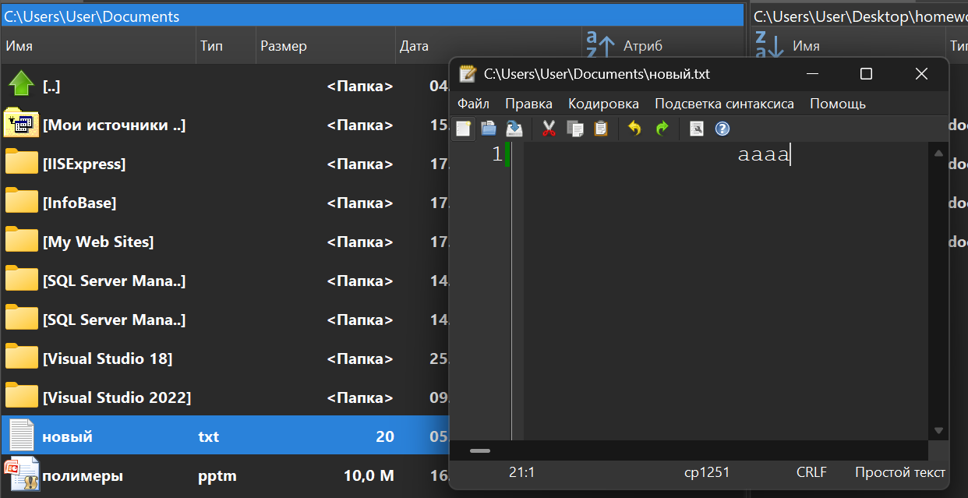

4.3
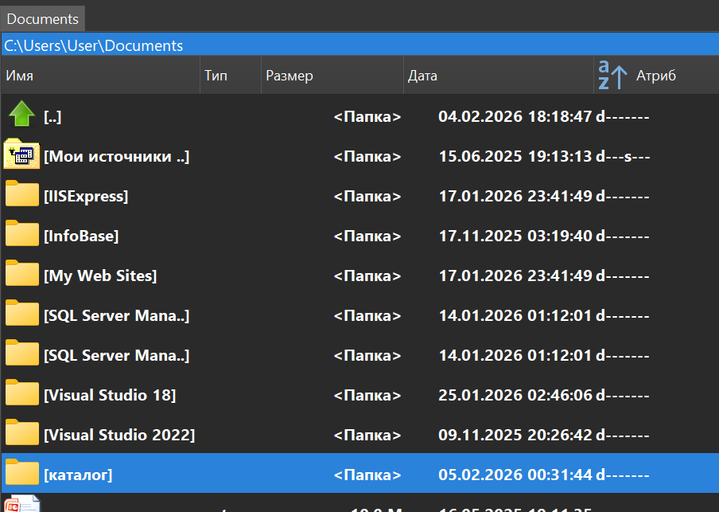

Задание 5

5.1

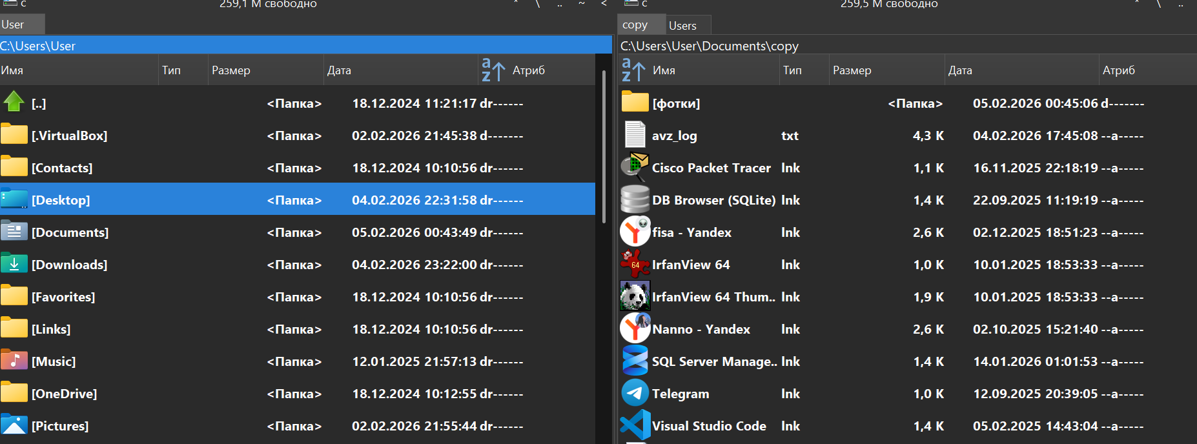

5.2
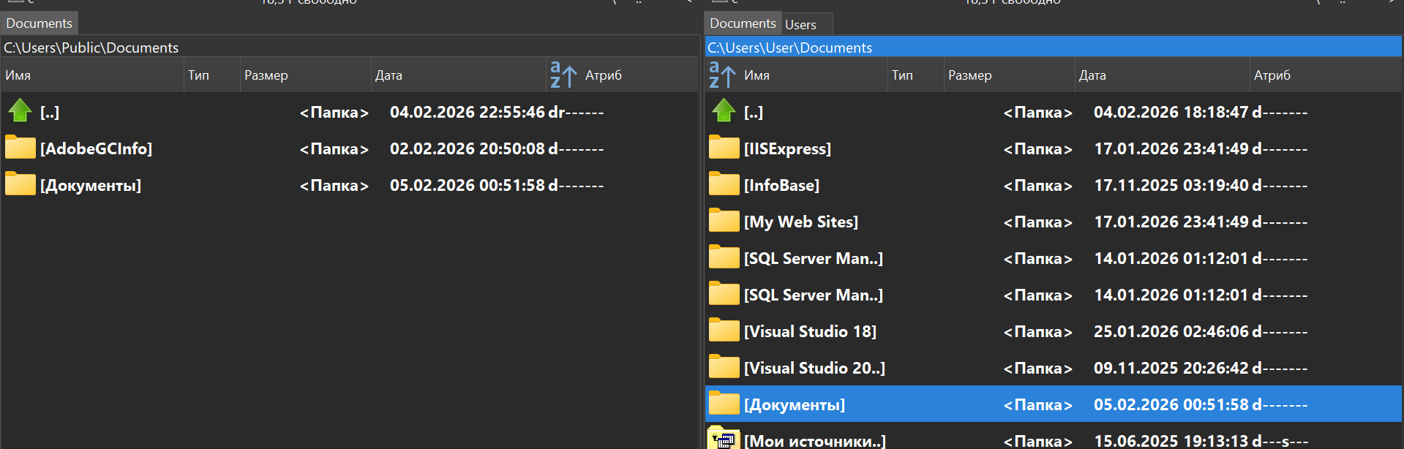

5.3
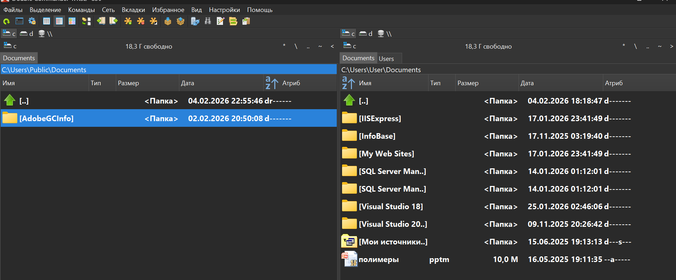

Задание 6

6.1
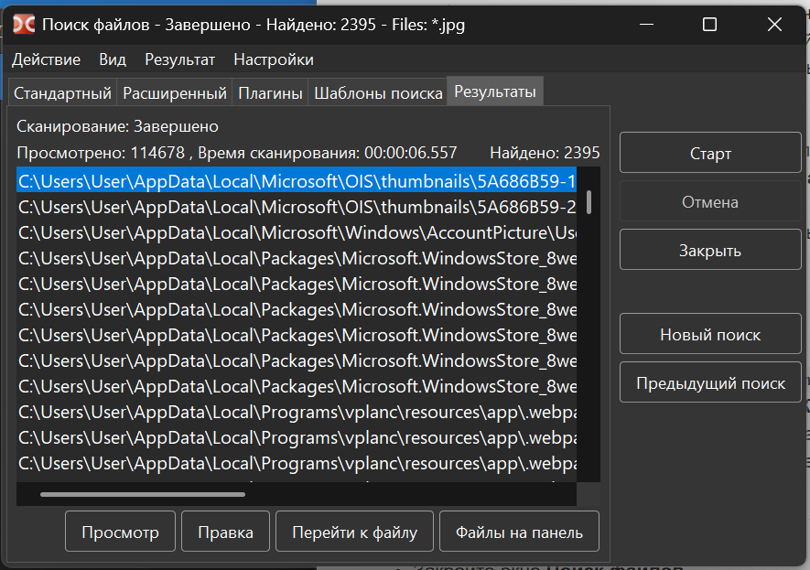

6.2
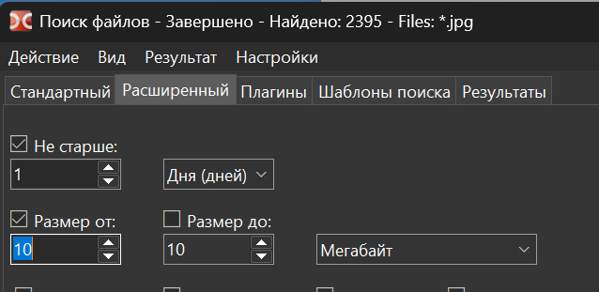
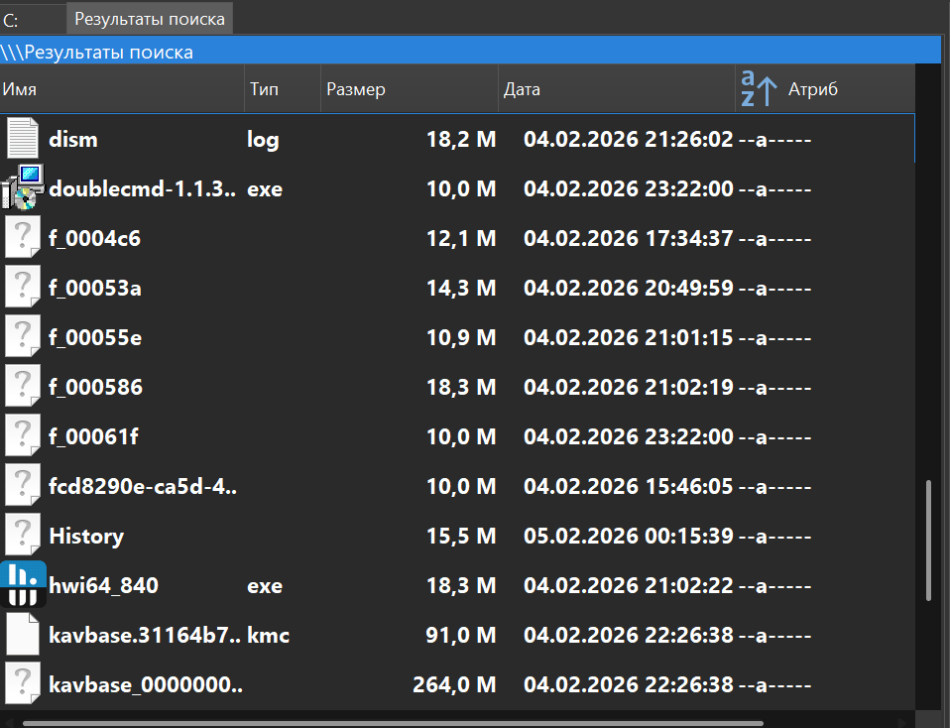

6.3
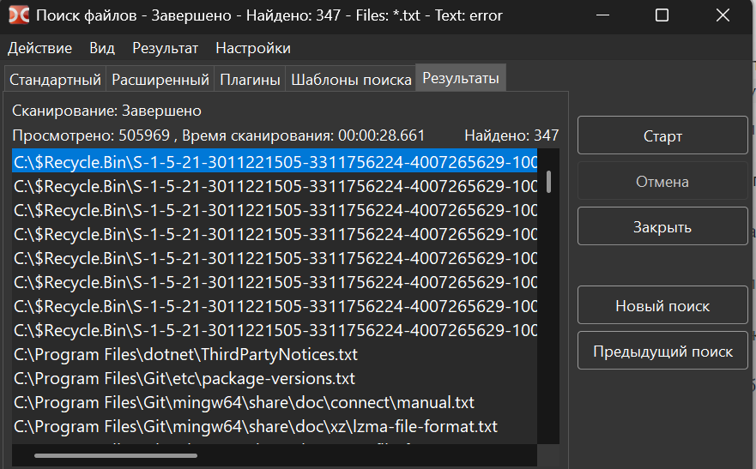

Задание 7
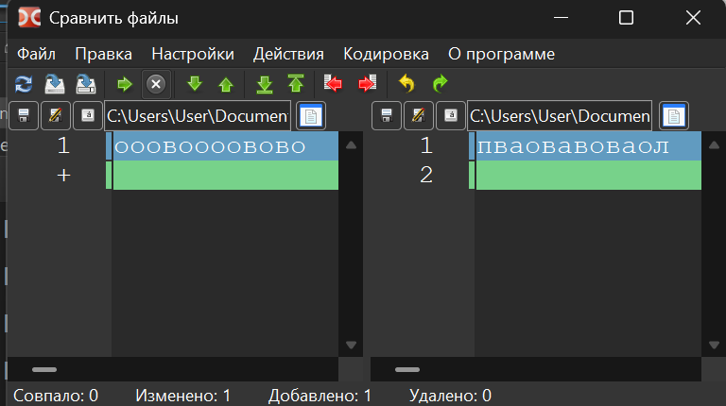

Задание 8

8.1
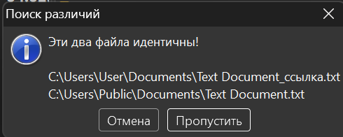

8.2
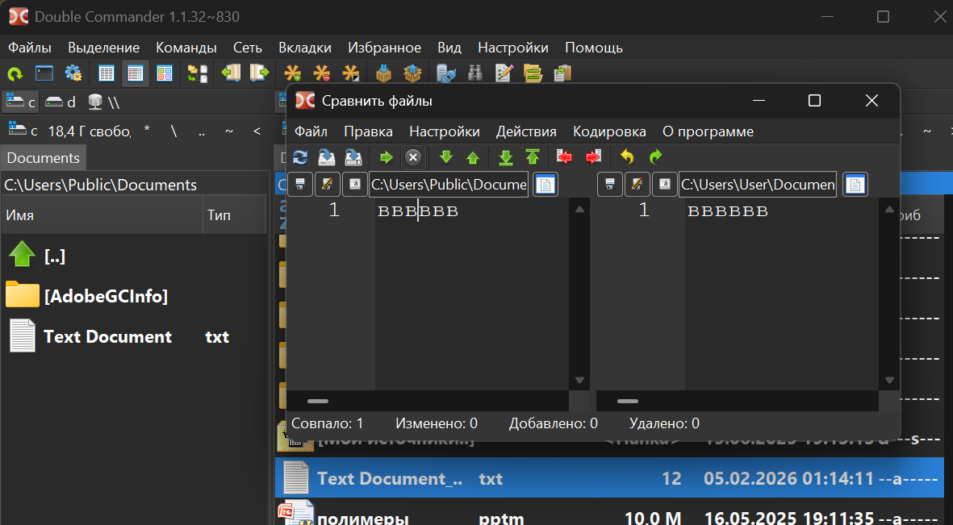

Задание 9

9.1
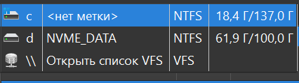

9.2
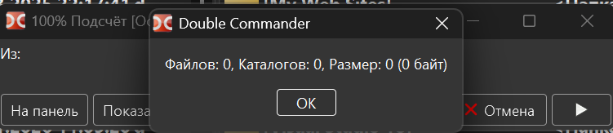

9.3
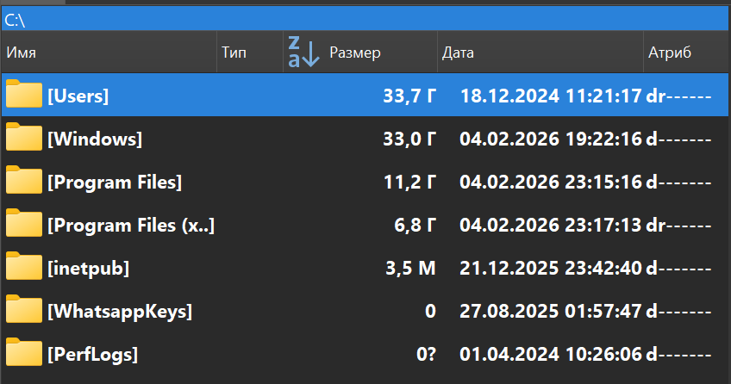

Задание 10
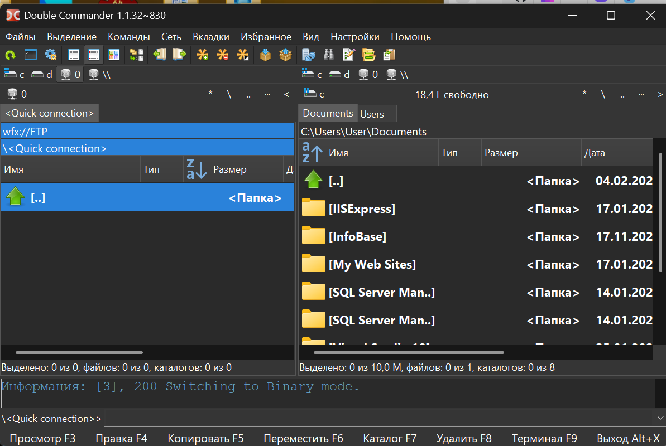

Задание 11

11.1
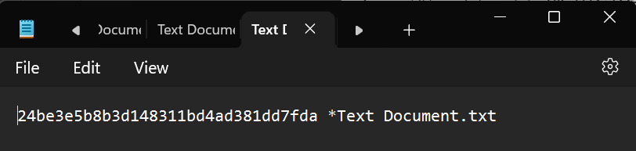

11.2 ???

Задание 12
